**山东第一医科大学附属省立医院（山东省立医院）**

**癫痫中心进修招生通知**

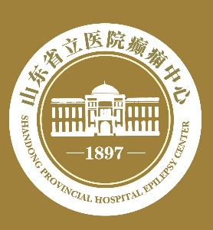

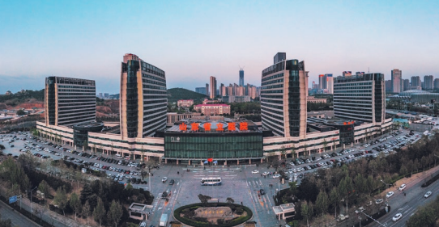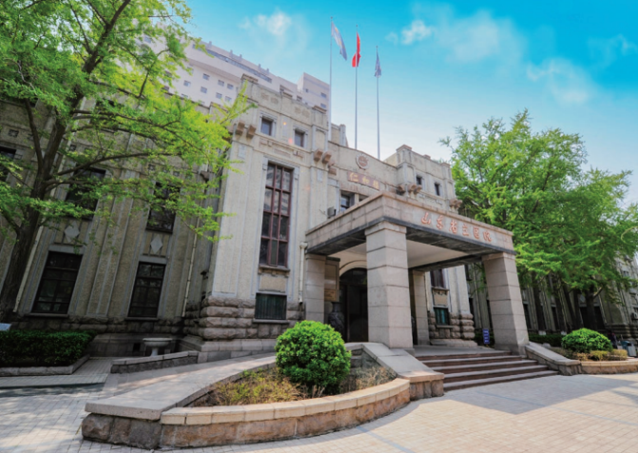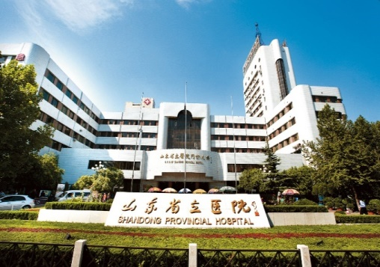



**01医院简介**

山东第一医科大学附属省立医院（山东省立医院）创建于1897年，历经百年风雨，发展成集医疗、科研、教学、预防、保健、指导基层为一体的省内功能最齐全、医疗服务能力最强的现代化综合三级甲等医院，是国内外知名、山东省医疗卫生行业的龙头医院，在职职工6955人，编制床位5489张。在全国综合类医院排名第16位，A+等级第一名，病例组合指数（CMI值）位列全国第12位，四级手术量位列全国第11位。入选国家区域医疗中心输出医院，现有中心院区和奥体院区两个院区，依托医院的山东省立医院菏泽医院和山东省立医院泸州医院双双获批国家区域医疗中心。是国家紧急医学救援基地第一批建设单位，拥有内分泌糖脂代谢与脑老化教育部重点实验室。医院全面实施人才强院战略，引进高层次医学领军人才，培养中青年骨干，创新人才评价机制。拥有院士1人，双聘院士8人，院士工作站3个，国务院政府特殊津贴人员54人，国家百千万人才工程(第一层次)专家2人，千人计划青年专家1人，国家优秀青年科学基金1人，省部级突出贡献专家25人;“泰山学者”攀登计划专家4人，“泰山学者”岗位特聘专家16人，“泰山学者”青年专家17人。

医院致力于立德树人，深化医学教育改革，创新教学管理机制，强化师资队伍，升级教学设施，为我国卫生健康事业培养了一批批创新能力优秀、临床技能突出、社会认可度高的医学人才。医院的教学渊源始于1932年成立的山东省立医学专科学校。1953年承担着山东医学院60%的临床教学任务。目前，是山东大学与山东第一医科大学医学生从本科至博士全阶段教育的重任担当者，是国家首批住院医师规范化培训基地（西医）、国家首批专科医师规范化培训制度试点基地，拥有国家首批住培重点专业基地4个(儿科、妇产科、外科、口腔全科)，口腔全科、外科是省内唯一入选的国家重点专业基地。医院至今已累计招收各类住院医师4213人，累计培养合格住院医师2723人。近年来，医院构建了“教学指导委员会-教学管理部门-教研室”的三级管理模式，涵盖本科教学、研究生培养、毕业后医学教育、继续医学教育全周期。医院注重师资队伍建设，实施激励与考核并举策略，打造了一支教学意识强、教学本领硬的教学团队，包括960名住培指导医师、668名责任导师，其中122名博士生导师、408名硕士生导师，865人具备山东省高校教师资格证书。每年指导本科见习、实习生，硕士、博士研究生，住院医师及专科医师近3000名。

**02癫痫中心简介**

山东第一医科大学附属省立医院（山东省立医院）癫痫诊疗最早源于1976年成立的山东省立医院小儿神经专业组，2004年成立小儿神经科，是山东省医学会儿科分会小儿神经学组首任组长单位。2016年3月神经内科成立癫痫与发作性疾病病区，设立癫痫专科门诊，引进视频EEG，与神经外科合作联合开展了VNS术治疗癫痫。2017年1月开展癫痫术前评估、难治性癫痫的外科治疗，同时建立癫痫临床数据和组织样本库、癫痫患者基因库。2019年3月引进256导EEG，开展癫痫术前评估、大脑半球切除术、ANT-DBS治疗难治性癫痫等。2019年5月开展了SEEG致痫灶定位术和SEEG致痫灶定位射频热凝术。2020年10月开展了大脑半球离断术治疗难治性癫痫。2024年5月开展了WADA试验评估语言功能区。目前已经开展的癫痫外科手术包括：癫痫灶切除术（包括MRI阴性及功能区病灶），肼胝体切开术，多处皮层热灼术，多处软膜下横切术，迷走神经刺激器植入术，选择性海马-杏仁核切除术，前颞叶及颞叶内侧结构切除术，多脑叶切除术，SEEG电极置入术，脑叶离断术，大脑半球离断术，多脑叶离断术，硬膜下电极置入术，大脑半球切除术，脑深部电刺激器植入术（包括丘脑前核、丘脑中央中核等），SEEG引导下的热凝毁损术等。2024年11月山东第一医科大学附属省立医院（山东省立医院）癫痫中心以优异的成绩成功获批为中国抗癫痫协会三级综合癫痫中心，标志着医院在癫痫诊疗、教学及科研领域达到了国内顶尖水平。

山东第一医科大学附属省立医院（山东省立医院）癫痫中心主要由神经内科、神经外科和儿科组成，三个科室均为国家临床重点专科，泰山学者建设岗位、山东省重点学科、山东医药卫生重点学科、山东大学重点学科、国家住院医师规范化培训及专科医师培训双基地。山东大学和山东第一医科大学神经病学博硕士授予点、博士后培养基地。目前癫痫中心设有独立的癫痫病房，固定用于收治癫痫患者的病床22张，癫痫专科诊室7间，有专门的电生理检查室，包括脑电图室，视频脑电监测中心，诱发电位室，肌电图室等。门诊监测床5张，住院监测床13张，重症脑电监测床1张。中心现有设备：32导动态脑电图仪6台，32导视频长程脑电图16台，64导视频长程脑电图1台，256导视频长程脑电图2台，磁共振兼容128导脑电图仪1台，诱发电位仪6台，皮层电刺激器1台。医院配备MRI（1.5MRI 14台，3.0MRI 11台）25台，PET-CT2台，SPECT2台，搭载神经导航的经颅磁刺激仪和经颅磁刺激仪多台，EEG-FMRI Brainproduct 1台。医生总人数26人，脑电图/电生理室医师数31人，技师数11人，3人获得了CAAE脑电图高级证书，多人获得中级和初级证书。癫痫患者年门诊量(人次)2023年为21649,其中内科10530,外科340,儿科10779；第一诊断为癫痫的住院患者(人次)2023年为1569,其中内科421,外科177,儿科971，常规脑电图检查(人次)2023年为10260；长程视频脑电图检查(人次)2023年为6117。吸引了全省及青海、河北、新疆、河南、内蒙古、山西、江苏、黑龙江等地区的患者纷来就诊。

癫痫中心还十分重视科研工作：

（1）在国内外较早开展了癫痫神经损伤机制的系列研究：主持完成的《癫痫神经损伤的机制及神经保护剂的筛选和应用研究》获2010年山东省科技进步二等奖。

（2）在国际上较早提出了线粒体在癫痫发病及神经损伤中的作用理念：主持课题《线粒体DNA碱基修复调控因子APE1和TFAM在癫痫发病及神经损伤中作用研究》获2019年国家自然科学基金资助；主持完成的《线粒体呼吸链相关基因在癫痫发作神经元损伤：程序性细胞死亡机制中的作用研究》获2007年山东省科技进步二等奖和山东省医学科技进步二等奖；

（3）开展了癫痫遗传学研究及癫痫的精准医疗：在国际上较早发现报道了3个癫痫相关基因，率先报道了左乙拉西坦联合氯硝西泮是治疗MELAS癫痫的有效药物。主持完成了济南市科技发展计划项目：癫痫遗传资源库的建立及癫痫易感基因的定位候选克隆及功能研究。

（4）开展了免疫相关性癫痫诊疗体系的建立及应用研究：发表相关SCI研究论文20篇，得到了国内外同行的高度重视，相关研究成果拟申请省或国家科技进步奖。

（5）开展了癫痫患者新冠疫苗接种的系列研究：相关多篇研究论文发表在国际知名期刊（中科院二区3篇，三区1篇，其他多篇），对癫痫患者新冠预防产生了重要影响。主持发表SCI《癫痫患者新冠疫苗接种中国专家共识》。

（6）主持、参与了多项指南及共识制定：20余项中国专家指南和共识的制定，参与了1项癫痫国际癫痫指南的制定（2022年）。牵头制定《中国癫痫患者新冠疫苗接种共识》。

（7）近年来开展了5项多中心、前瞻性临床系列研究，相关研究成果已发表或将要发表在国际知名SCI期刊上。

山东省立医院癫痫中心目前是山东省癫痫专家联盟主席单位，山东省研究型医院协会神经内科分会主委单位、山东省抗癫痫协会青委会主委单位、山东省疼痛医学会癫痫委员会主委单位，山东省抗癫痫协会癫痫病友会主委单位，山东省医学教育委员会癫痫专业委员会主委单位。

山东省立医院癫痫中心目前设立了多个分中心，不同分中心癫痫临床诊疗有所侧重：

（1）神经内科分中心：成立于2016年3月，工作重点为癫痫与发作性疾病的规范化诊治、难治性癫痫的内外科联合治疗。目前神经内科癫痫病区医生10人，均有博士学位，其中知名专家、主任医师3人，副主任医师5人，主治医师2人；近年团队成员多次到国内外大型癫痫中心学习，国外研修2人；2人已通过CAAE脑电图高级考试。现有住院床位13张，15名护士，医技人员6名。配备有32导、64导和256导视频脑电图仪6台，磁共振兼容128导脑电图仪1台，搭载神经导航的经颅磁刺激治疗仪1台。癫痫病区每年收治住院患者逾400人次，癫痫占比超80%，每年长程视频脑电图监测逾2000人次。经过多年的探索和积累，癫痫诊疗技术稳步提升，陆续开展长程视频脑电图评估、颅内脑电图（SEEG）监测、床旁皮层电刺激个体化功能区的定位等工作；与影像科合作优化结构和功能影像扫描条件、结合MR、VBM、PET-CT等多模态影像融合技术大幅提升影像评估质量；与神经外科合作开展迷走神经刺激、丘脑前核、丘脑中央中核电刺激等神经调控技术治疗难治性癫痫，以及基于SEEG的致痫灶精准定位和病灶切除。在难治性癫痫的精准定位方面优势明显，通过皮层-皮层诱发电位脑网络计算、基于颅内电极致痫指数AI运算、EEG-fMR同步记录技术等立体脑电图技术，开展对难治性癫痫患者脑网络分析及量化研究，提高难治性癫痫的精准定位，提高手术的准确性和成功率。开展的系列新型抗癫痫药物的联合治疗及临床应用研究据国内领先地位。

（2）神经外科分中心：山东第一医科大学神经调控与修复中心是由山东第一医科大学校长、中科院院士陆林牵头成立，已成为全省第一家全面开展五类神经调控手术的“5S”团队。神经调控与修复中心主要诊疗范围：１.脑神经调控：脑深部电极刺激（DBS）治疗癫痫、运动障碍疾病（帕金森、特发性震颤、梅杰综合征等）、精神类疾病（强迫症、抑郁症、抽动症等）及中枢性疼痛、VNS；2.癫痫及相关疾病的外科治疗：SEEG、致痫灶及功能区肿瘤切除；3.脊髓及周围神经调控：脊髓电刺激（SCS）治疗糖尿病足、下肢血管病变及各类疼痛；4.植物人促醒；5.神经修复：神经减压治疗糖尿病外周神经病变所引起的疼痛、选择性背根神经切断治疗脑瘫、神经移植治疗偏瘫、面瘫修复；6.颅神经疾病：三叉神经痛、面肌痉挛、舌咽神经痛等；7.机器人辅助立体定向颅内病变穿刺活检、脓肿抽吸。8.伽马刀治疗各种脑瘤等疾病。

（3）儿科分中心：山东省立医院小儿神经专业组成立于1976年，2004年成立小儿神经科，是山东省医学会儿科分会小儿神经学组首任组长单位，是山东省抗癫痫协会病友委员会主任委员单位、山东省医师协会儿科神经专业委员会主任委员单位、山东省医院协会癫痫病管理委员会主任委员单位、山东省研究型医院协会儿童神经专业委员会主任委员单位。目前小儿神经科编制床位30张，实际开放床位40张，配备有32导视频脑电图仪7台，32导动态脑电图盒5台，拥有专门的儿童脑电图、神经电图、肌电图、脑干诱发电位等电生理检查室。拥有医护人员33名，医生11名，护理人员15名，技师7名。主任医师6名，副主任医师2名，主治医师3名，其中医学博士后2名，医学博士6名，硕士研究生导师4名，医院知名专家4名。小儿神经科拥有CAAE脑电图学专业高级证书者1人，中级证书者2人，初级证书者2人，通过癫痫专业医生能力建设项目－银河计划考试并拥有中级证书2人。年专科门诊量4万余人次，年出院专业病人2000余人次，其中癫痫占比超45%，每年视频脑电图监测逾3000人次，夜长程视频脑电图监测逾800人次。工作重点为儿童癫痫与发作性疾病的规范化诊治，包括各种癫痫综合征、神经遗传病、遗传代谢病、发育性癫痫性脑病、线粒体病、遗传性癫痫的诊断治疗，难治性癫痫的内外科联合治疗，对儿童癫痫常见共患病如抽动障碍、儿童注意缺陷多动障碍等有丰富的诊疗经验。开展了：1.生酮饮食治疗难治性癫痫和葡萄糖转运体1缺乏综合征；2.促皮质激素或甲强龙药物冲击治疗婴儿癫痫性痉挛综合征、Lennox-Gastaut综合征、儿童自限性癫痫变异性等各种复杂的药物难治性癫痫；3.促皮质激素联合氨己烯酸治疗婴儿癫痫性痉挛综合征；4.西罗莫司治疗结节性硬化症并癫痫患儿；5.经颅磁治疗难治性癫痫。6.陆续开展长程视频脑电图癫痫术前评估。7.成立结节性硬化症、神经纤维瘤病等儿童神经系统疑难疾病多学科整合门诊，提供一站式规范化诊疗服务。8.开展迷走神经刺激、丘脑前核电刺激等神经调控技术治疗难治性癫痫。

（4）术前评估分中心：中国抗癫痫协会青年委员会委员、谭基金术前评估组成员单位。开展VEEG长程视频脑电图评估、SEEG颅内脑电图监测、床旁皮层电刺激个体化功能区的定位、射频热凝等工作；与影像科合作优化结构和功能影像扫描条件、结合MR、VBM、PET-CT等多模态影像融合技术大幅提升影像评估质量；开展迷走神经刺激、丘脑前核、丘脑中央中核电刺激等神经调控技术治疗难治性癫痫，以及基于SEEG的致痫灶精准定位和切除工作。在难治性癫痫的精准定位方面优势明显，通过皮层-皮层诱发电位脑网络计算、基于颅内电极致痫指数AI运算、EEG-fMR同步记录技术等立体脑电图技术，开展对难治性癫痫患者脑网络分析及量化研究，提高难治性癫痫的精准定位，提高手术的准确性和成功率。在国内较早开展了难治性癫痫的术前评估、致痫灶精准定位、皮层功能定位研究，达国内先进水平。

（5）视频脑电监测中心：儿童及成人各种疾病，尤其是癫痫的神经电生理分析、癫痫病灶定位诊断、术前评估及颅内脑电图分析。开展VEEG长程视频脑电图评估、SEEG颅内脑电图监测、床旁皮层电刺激个体化功能区的定位等工作；以及基于SEEG的致痫灶精准定位。在难治性癫痫的精准定位方面优势明显，通过皮层-皮层诱发电位脑网络计算、基于颅内电极致痫指数AI运算、EEG-fMR同步记录技术等立体脑电图技术，开展对难治性癫痫患者脑网络分析及量化研究，提高难治性癫痫的精准定位，提高手术的准确性和成功率。有3人获得中国抗癫痫协会脑电图专业水平考试高级证书，2人获得中级证书。1人担任国家医学考试中心神经电生理（脑电图）技术专业职称考试命题专家。山东省疼痛医学会神经电生理分会主委单位。中心成员发表SCI文章数篇，参与山东省自然科学基金项目多项，并参与荣获山东省科技进步二等奖。

（6）神经调控治疗中心：拥有国际先进的搭载神经导航的经颅磁刺激治疗仪1台和经颅磁刺激治疗仪多台，开展了rTMS治疗难治性癫痫、偏头痛、帕金森病、脑血管病的研究，尤其是双侧小脑高频rTMS治疗病灶不明确或多灶性难治性癫痫在国内处于先进水平。

（7）生酮饮食治疗中心：生酮饮食治疗难治性癫痫和葡萄糖转运体1缺乏综合征。

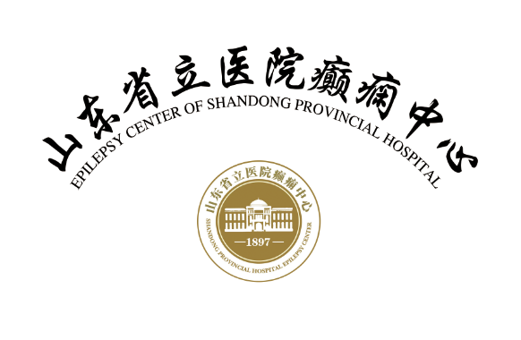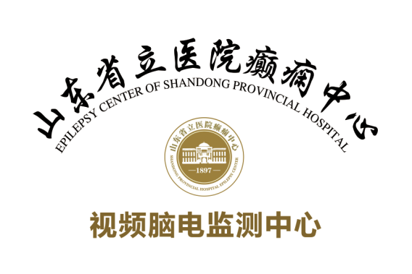

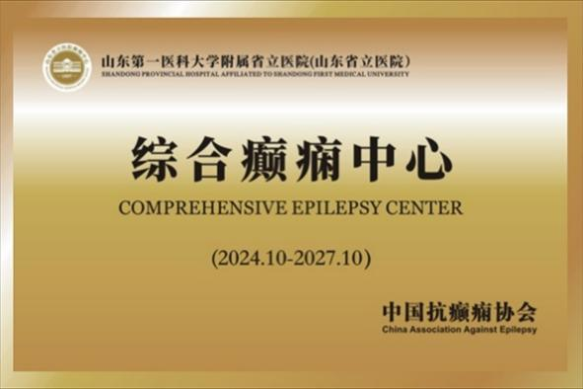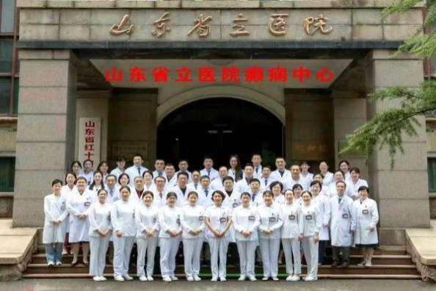

**03招生对象**

从事癫痫及神经电生理脑电图专业的医师、技师、护理人员等。致力于癫痫临床、治疗、科研、难治性癫痫术前评估，外科治疗的工作人员。

**04进修期限**

学制分为3个月、6个月、12个月三种学制。  
**05教学方式**

根据学员基础进行分层次教学，采取一对一带教、手把手教学，教师负责制，进行月考试、季度考试、疑难病例分级讲解、进修结业汇报总结等特色教学方式。每周均有癫痫内外科、神经电生理（脑电图）科、神经影像科和病理科等参与的难治性癫痫的多学科会诊。本癫痫中心具有完善的教学计划，包括理论授课、实际操作、术前评估及疑难病例讨论等，能保证学员在学习期间既获得理论水平的提高，也能获得充分的实践机会，提高癫痫的临床诊疗水平。  
**06培训内容**

课程安排

|  |  |  |
| --- | --- | --- |
|  | 课程内容 | 讲者 |
| 1 | 癫痫概述 | 刘学伍 |
| 2 | 脑电图神经电生理基础及脑电图的设备及基础知识 | 刘晓云 |
| 3 | 脑电图的诱发试验、伪差识别、良性变异型及正常脑电图 | 韩玉香 |
| 4 | 癫痫发作间期及发作期脑电图和症状学分析 | 韩涛 |
| 5 | 脑电图在癫痫术前评估中的应用及立体定向脑电图的判读 | 杨丽玲 |
| 6 | 新生儿脑电图的判读 | 陈娜 |
| 7 | 脑的解剖与功能分区 | 刘英超 |
| 8 | ILAE癫痫分类 | 冯亚波 |
| 9 | 额叶癫痫解剖-电生理-临床 | 韩涛 |
| 10 | 颞叶癫痫解剖-电生理-临床 | 韩玉香 |
| 11 | 顶叶癫痫解剖-电生理-临床 | 杨丽玲 |
| 12 | 枕叶癫痫解剖-电生理-临床 | 刘晓云 |
| 13 | 常见癫痫综合征的电-临床诊断 | 孙文秀 |
| 14 | 免疫相关性癫痫 | 温兆春 |
| 15 | 发育性癫痫性脑病 | 郭家敏 |
| 16 | 遗传与癫痫 | 张姝 |
| 17 | 脑肿瘤与癫痫 | 赵鹏 |
| 18 | 癫痫病灶的影像学分析 | 于台飞 |
| 19 | 癫痫患者海马病变病因学与神经影像学特点 | 王锡明 |
| 20 | PET在致痫灶定位中的应用 | 姚树展 |
| 21 | PET与MR融合致痫灶精准定位 | 麻树霖 |
| 22 | 癫痫相关病理学诊断 | 姚志刚 |
| 23 | 中枢神经系统感染性疾病的临床及脑电图表现 | 马爱华 |
| 24 | 癫痫持续状态的诊断和处理 | 王学禺 |
| 25 | 癫痫持续状态的常见病因及监护处理 | 楚玉峰 |
| 26 | 癫痫共患病 | 席加水 |
| 27 | 难治性癫痫的诊断与处理 | 高玉兴 |
| 28 | 癫痫的诊断与鉴别诊断 | 王雅娟 |
| 29 | 皮层发育不良神经影像学诊断 | 林祥涛 |
| 30 | 脑解剖与神经影像学判读 | 姚建 |
| 31 | FCD的病理学诊断 | 马继伟 |
| 32 | 癫痫的药物治疗 | 庞在英 |
| 33 | 新型抗癫痫发作药物 | 沈承武 |
| 34 | 抗癫痫发作药物常见的不良反应及血药浓度监测 | 张雅慧 |
| 35 | 抗癫痫发作药物间相互作用及联合应用注意事项 | 聂瑞芳 |
| 36 | 癫痫术前评估 | 林幽町 |
| 37 | 癫痫的手术治疗策略 | 许尚臣 |
| 38 | 迷走神经刺激术治疗难治性癫痫 | 高泰弘 |
| 39 | DBS治疗难治性癫痫 | 刘华杰 |
| 40 | TMS治疗癫痫 | 韩涛 张冉冉 |
| 41 | 射频热凝术治疗癫痫 | 葛明旭 |
| 42 | 激光间质热凝术治疗难治性癫痫 | 高孟 |
| 43 | 癫痫共病情绪障碍的诊断与治疗 | 王育梅 赵国庆 |
| 44 | 癫痫患者的生酮饮食治疗 | 冯丽 |
| 45 | 癫痫患者康复治疗策略 | 屈传强 |
| 46 | 癫痫患者的护理 | 高燕 |
| 47 | 成人脑电图阅读 | 陈秀英 |
| 48 | 小儿脑电图阅读 | 李璐 |
| 49 | CAAE脑电图考试介绍及经验 | 杨丽玲 |
| 50 | CAAE银河计划介绍及经验 | 陈娜 |

**07报名方式**

进修人员提前与癫痫中心预约好进修时间后，登录山东第一医科大学附属省立医院进修人员报名系统http://221.214.98.53:8443/chqis/s.html，填写进修申请信息表**(需在工作经历处备注“报名癫痫中心进修”)**，下载打印纸质版信息表，加盖医院公章。上传加盖公章的信息表扫描件或照片，等待审核，审核通过后下载报到单及协议书，按时报到。报名前请提前联系癫痫中心工作人员，联系方式：杨丽玲 0531-68777086 /15562589619 韩涛 18615547256

**08报名注意事项**

1.进修人员分批次来我院进修，为保证进修质量，每年招收20名，请提前报名。

2.此进修班招收人员为全日制3个月、6个月和12个月，原则上不接受短期非全日制工作人员。